 |  |  | Union internationale des télécommunications  Bureau de la Normalisation des Télécommunications
 |  |  |  | Genève, le 8 juin 2026
 | Réf.: | Corrigendum 1 à la  Lettre collective TSB 6/21  CE 21/SP |  | – Aux Administrations des États Membres de l'Union;  – À l'État de Palestine (Rés. 99 (Rév. Dubaï, 2018));  – Aux Membres du Secteur UIT-T;  – Aux Associés de l'UIT-T participant aux travaux de la Commission d'études 21;  – Aux établissements universitaires participant aux travaux de l'UIT-T
 | Tél.: | +41 22 730 5858
 | Télécopie: | +41 22 730 5853
 | Courriel: | tsbsg21@itu.int
 | Site web: | https://itu.int/go/tsg21
 | Objet: | Réunion de la Commission d'études 21; Genève, 6-17 juillet 2026
Madame, Monsieur,
Le présent corrigendum vise à rectifier une erreur typographique repérée dans le tableau de la Lettre collective TSB 6/21 indiquant les principales échéances. La date limite pour soumettre le formulaire figurant dans l'Annexe 2 de la Circulaire TSB 108 concernant la consultation des États Membres dans le cadre de la procédure TAP est le 24 juin 2026 (et non le 24 septembre 2026). Veuillez vous reporter au texte corrigé ci-après.
Principales échéances:
24 juin 2026 | – Soumission du formulaire figurant dans l'Annexe 2 de la Circulaire TSB 108 concernant la consultation des États Membres dans le cadre de la procédure TAP sur le texte déterminé des projets de Recommandations UIT-T H.862.9 (anciennement F.HR-AP), UIT-T F.748.39 (anciennement F.AICP-FRRC), UIT-T F.748.75 (anciennement F.MTTIR), UIT-T F.748.76 (anciennement F.AI RFSSMA) et UIT-T J.1043 (anciennement J.DRMVA-rbst).
Je vous souhaite une réunion constructive et agréable.
Veuillez agréer, Madame, Monsieur, l'assurance de ma considération distinguée.
(signé)  Seizo Onoe  Directeur du Bureau de la normalisation  des télécommunications | 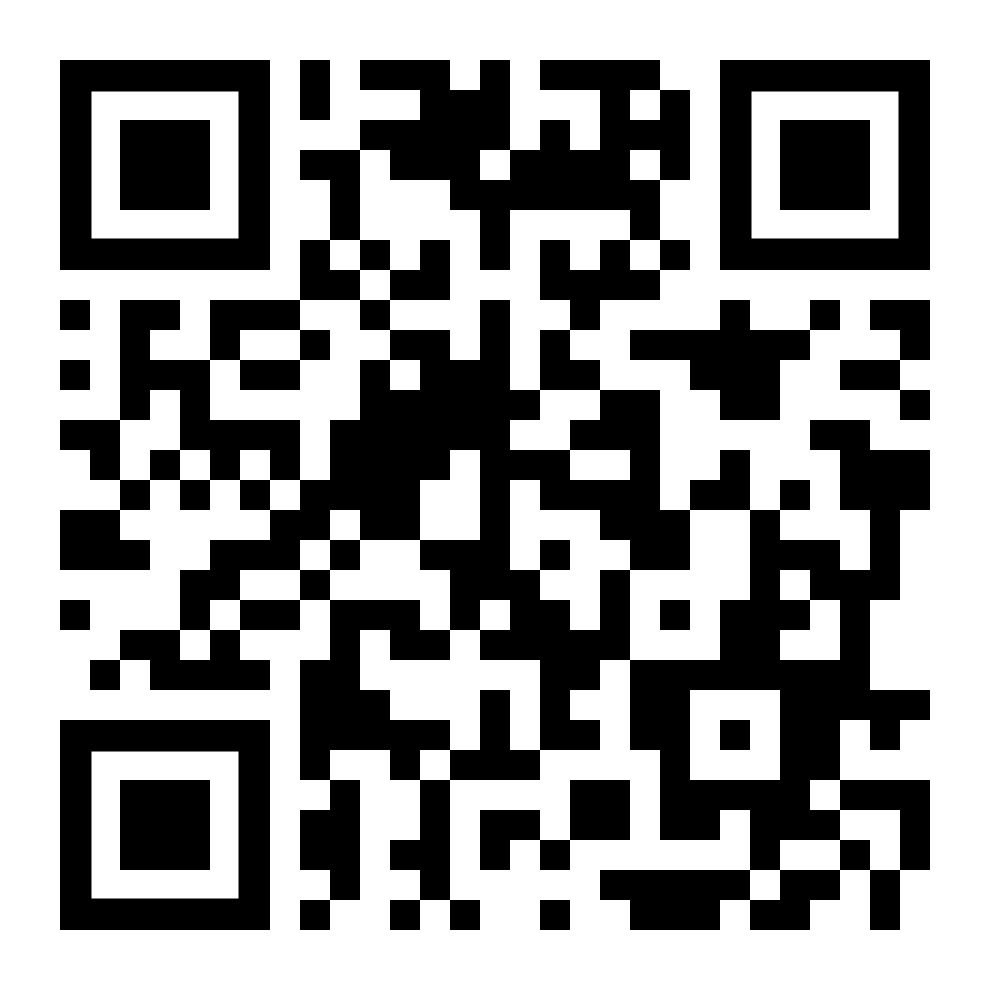  CE 21 de l'UIT-T
 | Informations les plus récentes concernant la réunion

